Warszawa, 27 grudnia 2024

MATERIAŁ PRASOWY
Filary pielęgnacji skóry atopowej
Nawilżenie, ukojenie i zapobieganie nawrotom

Atopowe Zapalenie Skóry jest przewlekłą chorobą cywilizacyjną. Do jej objawów należą przesuszenie skóry, zaczerwienienie, podrażnienie i dotkliwy świąd, które znacząco obniżają komfort życia chorych. Skuteczne i szybkie wyciszenie oznak atopii jest absolutnym priorytetem dla osób zmagających się z AZS. Badania kliniczne pokazują, że kluczowe znaczenie w codziennej pielęgnacji skóry atopików ma działanie kompleksu przeciwzapalnego złożonego z kwasu glicyryzynowego i oleju z czarnuszki.
Eksperci wskazują, że atopowe zapalenie skóry ma podłoże genetyczne. Zaliczają AZS także do grupy chorób alergicznych, ponieważ cierpiący na nie mają znacznie większą niż osoby zdrowe skłonność do rozwoju uczuleń w reakcji na powszechne alergeny środowiskowe. Objawami atopii są widoczne przesuszenie i bardzo dotkliwe podrażnienie skóry, a także dokuczliwy świąd, który może znacznie utrudniać chorym codzienne funkcjonowanie. Dermatolodzy wskazują także, że zmieniona atopowo skóra może mieć skłonność do nadkażania.
– Charakterystyczne dla Atopowego Zapalenia Skóry są naprzemiennie występujące okresy zaostrzenia oraz remisji choroby. Priorytetem leczenia i pielęgnacji skóry atopowej zawsze jest maksymalne wydłużenie okresów remisji, a także szybka i bardzo skuteczna poprawa komfortu życia chorych – mówi Agnieszka Kowalska, Medical Advisor, ekspert marki SOLVERX®. – Wysoką efektywność w tym zakresie wykazuje duet o działaniu przeciwzapalnym, czyli połączenie kwasu glicyryzynowego z olejem z czarnuszki, a także alantoina i pantenol. Warto wiedzieć, że olej z czarnuszki poprzez odbudowę bariery naskórkowej zmniejsza penetrację czynników drażniących. Z kolei kwas glicyryzynowy m.in. redukuje świąd poprzez hamowanie wydzielania leukotrien (biorą udział w procesie rozwoju świądu) i obniża wydzielanie mediatorów zapalenia. Dla atopików to składniki bezcenne – dodaje.
Jak wskazują badania kliniczne przeprowadzone na zlecenie Empire Pharma, 84 proc. dorosłych chorych na AZS dostrzegło poprawę swojego stanu skóry po stosowaniu Emulsji i Balsamu ATOPIC SKIN marki SOLVERX®, a 88 procent dorosłych wskazało, że Emulsja do mycia wpływa na odzyskanie komfortu w przypadku skóry zmienionej chorobowo [badanie przeprowadzone w ostatnim kw. 2021 roku w Dermoklinice Centrum Medycznym w Łodzi, 50 uczestników: 25 dorosłych i 25 dzieci z objawami klinicznymi AZS]. – Kwas glicyryzynowy, kluczowy składnik ATOPIC SKIN, jest doceniany za swoje wyjątkowe właściwości kojące i regenerujące. Bardzo skutecznie łagodzi podrażnienia i świąd. W przypadku AZS to absolutna podstawa – mówi Agnieszka Kowalska.
Nawilżenie i odbudowa bariery ochronnej
Dotkliwa suchość skóry stanowi jedno z kluczowych wyzwań w przypadku AZS. Konsekwencją przesuszenia zwykle jest świąd i podatność na podrażnienie, pękanie oraz możliwe nadkażenia. –Uszkodzona bariera ochronna skóry może prowadzić do wtórnych nadkażeń, które dodatkowo nasilają procesy zapalne i uszkadzanie bariery naskórkowej, a to z kolei wpływa na dalsze przesuszenie skóry. Koło się zamyka, a komfort życia chorych znacznie spada. Dlatego właśnie w przypadku AZS w codziennej pielęgnacji niezwykle ważna jest maksymalna dbałość o częste i efektywne nawilżanie ciała – mówi Agnieszka Kowalska. – 96 proc. dorosłych uczestników badań klinicznych zleconych przez Empire Pharma, wskazało, że używanie balsamu ATOPIC SKIN SOLVERX® zmniejszyło w ich przypadku objawy suchości skóry. Świadczy to o bardzo pozytywnym wpływie, jaki składniki produktów wywierają na zmienioną chorobowo skórę – dodaje.
Ukojenie i poprawa komfortu
Skóra atopowa wykazuje znaczną skłonność do podrażnień, zaczerwienienia, a w konsekwencji – jest bardzo podatna na zakażenia bakteryjne. Chorzy wskazują na dokuczliwe pieczenie i dyskomfort, które towarzyszą im w przebiegu AZS. Eksperci podkreślają, że jednym z filarów pielęgnacji skóry atopowej jest eliminowanie podrażnień. – Z badań klinicznych zleconych przez Empire Pharma wynika, że 92 proc. dorosłych uczestników dostrzegło zmniejszenie objawów podrażnień skóry po użyciu Balsamu ATOPIC SKIN SOLVERX®. Kompleks składników z kwasem glicyryzynowym, olejem z czarnuszki i kwasem laktobionowym skutecznie wpływa na łagodzenie nieprzyjemnych podrażnień. Marka SOLVERX® czerpie z doświadczenia na polskim rynku gabinetowym, gdzie kwasy o terapeutycznym działaniu, w tym właśnie kwas glicyryzynowy, cieszą się dużym zaufaniem kosmetologów i dermatologów – mówi ekspertka.
Wydłużenie okresów remisji
Specjaliści wskazują, że Atopowe Zapalenie Skóry charakteryzuje się naprzemiennie występującymi okresami zaostrzeń i remisji. Jednym z celów pielęgnacji skóry atopowej jest maksymalne wydłużenie okresów wyciszenia objawów. Jak to zrobić? Eksperci wskazują, że – oprócz stosowania łagodzącego zestawu składników aktywnych – należy dostosować codzienną rutynę do potrzeb ekstremalnie delikatnej skóry. A zatem: unikajmy skrajności. Skórze atopowej nie służą szorstkie ubrania, pachnące kosmetyki i środki do prania, gorące lub bardzo zimne kąpiele, namaczanie oraz niedelikatne wycieranie ciała po myciu. Bezwzględnie należy unikać takiego postępowania. – Konieczne jest stosowanie dermokosmetyków do pielęgnacji stworzonych specjalnie z myślą o szczególnych potrzebach atopików, unikając przypadkowych produktów do mycia i nawilżenia – wskazuje Agnieszka Kowalska.
Atopowe zapalenie skóry charakteryzuje się współwystępowaniem licznych objawów, które mają istotny wpływ na obniżenie komfortu życia chorych. Badania pokazują, że odpowiednia, systematyczna pielęgnacja przy użyciu emolientów do skóry wrażliwej i atopowej – pozwalają w znaczącym stopniu zminimalizować skutki AZS.

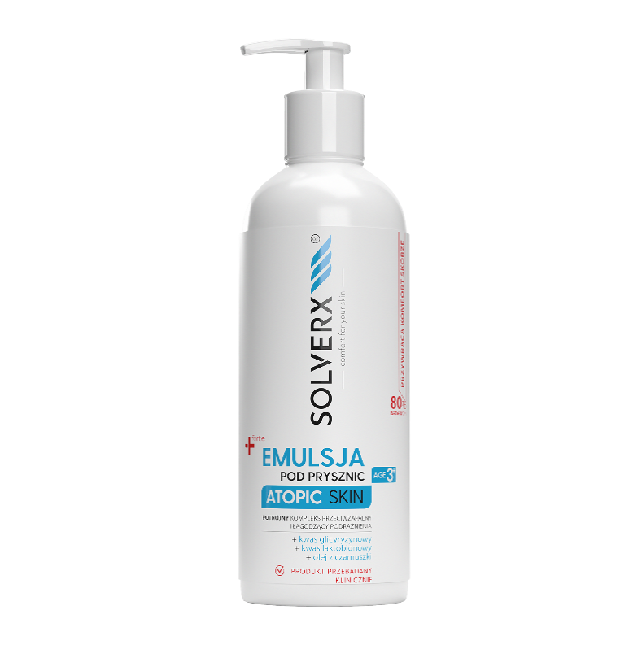
EMULSJA DO MYCIA
SOLVERX® ATOPIC SKIN

Łagodząca podrażnienia emulsja pod prysznic stworzona z myślą o potrzebach skóry atopowej, łuszczycowej i bardzo suchej. Dzięki zastosowaniu naturalnych składników wyróżnia się niezwykłą delikatnością. Kwas glicyryzynowy posiada silne właściwości kojące. Łagodzi podrażnienia, stany zapalne skóry oraz swędzenie. Działa antybakteryjnie i skutecznie nawilża. Z kolei olej z czarnuszki zmniejsza nasilenie stanów zapalnych i wspiera proces gojenia się ran. Produkt jest odpowiedni dla dorosłych i dzieci od pierwszego dnia życia. Przywraca komfort skórze atopowej.
Pojemność: 250 ml, 500 ml
Cena: 44 zł, 66 zł

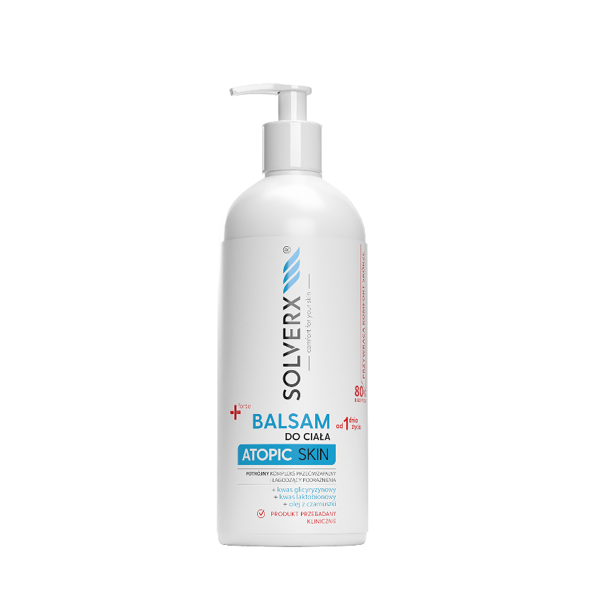
BALSAM DO CIAŁA
SOLVERX® ATOPIC SKIN

Balsam do ciała ATOPIC SKIN to emolient 3 generacji dla dorosłych i dzieci od pierwszych dni życia.
Przywraca komfort skórze atopowej, suchej i bardzo suchej. Zmniejsza świąd, łagodzi objawy podrażnień oraz suchość skóry*. Swoje działanie zawdzięcza unikalnej kompozycji składników aktywnych – kwasu glicyryzynowego i oleju z czarnuszki. Kwas glicyryzynowy, wykazuje działanie przeciwzapalne, łagodzi świąd, koi podrażnienia skóry oraz wykazuje działanie przeciwbakteryjne. Olej z czarnuszki regeneruje barierę hydrolipidową naskórka ograniczając odparowanie wody. Formułę aktywną uzupełniają kwas laktobionowy oraz arginina o silnych właściwościach nawilżających. Balsam doskonale się wchłania. Nie zostawia filmu na skórze. Jest bez dodatku składników zapachowych. Przywracający komfort skórze atopowej balsam do ciała przeznaczony dla dorosłych oraz dzieci od pierwszych dni życia. Zastosowany w preparacie kwas glicyryzynowy wykazuje silnie właściwości kojące. Łagodzi podrażnienia, stany zapalne skóry oraz swędzenie. Działa antybakteryjnie i skutecznie nawilża. Z kolei olej z czarnuszki zmniejsza nasilenie stanów zapalnych i wspiera proces gojenia się ran.
Badania kliniczne* potwierdziły: przywracanie komfortu skórze atopowej u 80% badanych; redukcję świądu u 96% badanych; zapobieganie nawrotom objawów AZS u 68% badanych.
*raport z badania dostępny w siedzibie Firmy, ul. Annopol 17, Warszawa
Pojemność: 200 ml, 400 ml
Cena: 33 zł, 55 zł

Kontakt dla mediów:
Agnieszka Nowakowska-Twardowska
Manager PR
e-mail: agnieszka.nowakowska@festcom.pl
mob: 660777909

###
SOLVERX® to dermokosmetyki, których zadaniem jest zapewnienie komfortu skórze wrażliwej i atopowej. Skład kosmetyków oparty jest na innowacyjnie dobranych komponentach, takich jak kwas laktobionowy, glicyryzynowy, ekstrakt z krwawnika, olej z czarnuszki, olej jojoba, olej z wiesiołka. Dzięki takiemu połączeniu produkty SOLVERX skutecznie oczyszczają i pielęgnują skórę wymagającą, także nadwrażliwą, atopową, z problemami naczynkowymi oraz ze skłonnością do alergii. Marka bazuje na doświadczeniu wywodzącym się z kosmetologii i medycyny estetycznej, od dekady łącząc efektywność z delikatną pielęgnacją.
Więcej informacji: https://solverx.pl/

